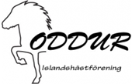
Tro det eller ej, men våren kommer till våra trakter även i år!!
Med våren kommer även betestiden för våra kära vänner, hästarna.
Ni har nu chansen att gå på en föreläsning om just bete, som Länsstyrelsen håller i.
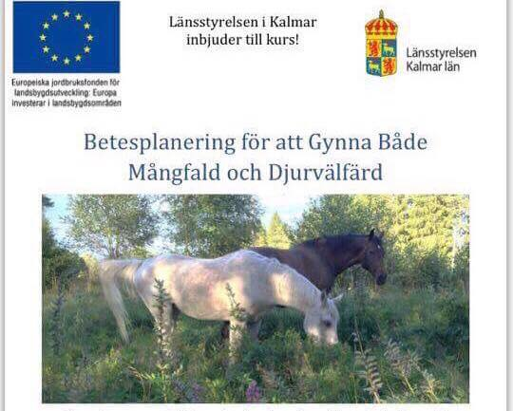
Så här stod det i Länsstyrelsens inbjudan:
”Är du intresserad av att lära dig mer om betesmarker och betesplanering? Ni kan få veta hur man optimerar ert bete utefter hästtyp och näringsbehov, men också hur man gör för att gynna de vilda djur och växter som finns där. Ni får även lära er om EU-stöden, vad som krävs och hur mycket man kan få i ersättning. Vill ni så berättar jag även om betesmarker ur ett historiskt perspektiv, skillnad mellan dåtida och nutida skötsel och hur man kan läsa av spår i markerna”
När: Tisdagen 13 mars
Tid: 18.00 – ca 20.30
Var: I Formpress lokaler
Kraftvägen 10 i Färjestaden
Kostar: Gratis
Övrigt: Det bjuds på fika
Anmäl dig till Cissi via mail senast den 5 mars hanssoncissi@hotmail.com

